**LAPORAN AKHIR**

MAGANG & STUDI INDEPENDEN BERSERTIFIKAT

**Kelas** **Industri** ***Web******Fullstack******Developer***

Studi Independen

**Di** **PT Educa Sisfomedia Indonesia**

Anhar Mukhlis

212410103034



**PRODI INFORMATIKA**

**FAKULTAS ILMU KOMPUTER**

**UNIVERSITAS JEMBER**

**2023**

**Kata Pengantar**

Dengan mengucapkan puji syukur kehadirat Allah SWT atas terselesaikannya laporan akhir Magang & Studi Independen Bersertifikat dengan judul : "Implementasi Sistem Informasi Bumbu Umik Berbasis Laravel 5.8". yang merupakan tugas akhir dari mitra Educa Sisfomedia Indonesia pada program Studi Independen Batch 5. Selama melaksanakan program MSIB dan dalam menyelesaikan laporan ini, penulis telah banyak menerima bimbingan, pengarahan, petunjuk dan saran, serta fasilitas yang membantu hingga akhir dari penulisan laporan ini. Untuk itu penulis menyampaikan ucapan terima kasih yang sebesar-besarnya kepada yang terhormat:

1. Rektor Universitas Jember

2. Dekan Fakultas Ilmu Komputer Universitas Jember

3. Ketua Program Studi Informatika Universita Jember

4. Prof. Slamin, M. Kom selaku Dosen Penasehat Akademik yang telah memberikan petunjuk dan pengarahan dalam penyelesaian laporan ini.

5. Bapak Eka Prasetyo, S.Kom, Selaku Mentor Kelas Industri Fullstack Web Developer.

6. Teman - teman studi independen yang telah membantu menyelesaikan capstone project.

Akhirnya penulis berharap semoga laporan ini bermanfaat bagi semua pihak yang membantu, meskipun dalam laporan ini masih banyak kekurangannya. Oleh karena itu kritik dan saran yang membangun tetap penulis harapkan

.

Jember, 1 Desember 2023

Anhar Mukhlis

**Daftar Isi**

**Bab I Gambaran Umum 1**

I.1 Profil Perusahaan 1

I.2 Deskripsi Kegiatan 2

**Bab II Aktivitas Mingguan 16**

**Bab III Penutup 36**

III.1 Kesimpulan 36

III.2 Saran 36

**Daftar Pustaka** **37**

**Lampiran** **37**

# Gambaran Umum

## Profil Perusahaan

**

*Gamelab* Indonesia adalah lembaga pendidikan dan pelatihan kerja yang didirikan oleh PT Educa Sisfomedia Indonesia (Educa Studio) berdiri sejak tahun 2011 (12 tahun) dengan Ijin LPK Nomor: 503/NAKER/IMLPK/001/411/XII/2020. Berdirinya lembaga ini berawal dari kebutuhan talent di industri *game* development hingga Educa Studio menggagas sebuah talent pool dengan format training course bertajuk *Gamelab* Indonesia.

Berbasis pengalaman team building yang efisien, Gamelab Indonesia dikembangkan oleh tenaga pengajar yang kompeten dan didukung oleh sistem pengajaran berbasis online yang efektif. Sempat diragukan oleh beberapa pihak, namun pola pendidikan yang berubah setelah adanya pandemik di tahun 2020 menjadikan pola pengajaran Gamelab Indonesia justru mencuri perhatian dan terbukti sangat relevan dengan kondisi saat itu.

Proses pembelajaran yang berbasis pada kebutuhan industri diterapkan dengan membagi kategori pelatihan menjadi 3 aspek yang saling mendukung, yaitu: Technology, Creative dan Business. Harapan yang ingin diwujudkan adalah munculnya tenaga terampil yang menguasai aspek-aspek di atas yang kemudian disebut sebagai Digital Skills, keterampilan yang dibutuhkan di era digital saat ini.

Keinginan untuk berbagi pengetahuan dan keterampilan yang akan membawa pada kesejahteraanlah yang menjadi visi Gamelab Indonesia. Sehingga banyak menarik minat banyak pihak seperti pemerintah, sektor swasta maupun 100 lebih SMK yang sudah bekerjasama. Sebuah jalan panjang untuk mewujudkan generasi yang siap menghadapi dunia industri yang saat ini terus berkembang dengan keterampilan yang memadai.

Visi

-Mendekatkan dunia pendidikan dan dunia industri dengan menyediakan program-program yang terus diperbaiki. Mempercepat hal tersebut melalui optimalisasi pendidikan. Membuat proses peningkatan skill menjadi lebih mudah, lebih cepat dan lebih murah.

Misi

-Memberikan pelatihan dan workshop untuk peningkatan skill melalui Akademi Gamelab.

-Mempermudah member Gamelab untuk mengikuti program magang dengan mempertemukan mereka dengan berbagai industri melalui program Magang Gamelab.

-Mempertemukan talenta yang mumpuni dengan dunia industri melalui program Karir Gamelab.

Struktur Organisasi

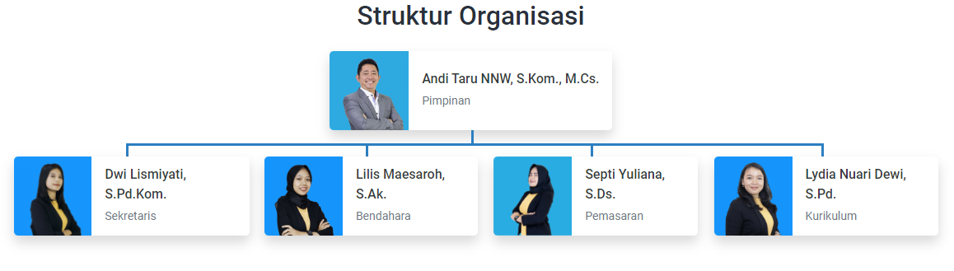

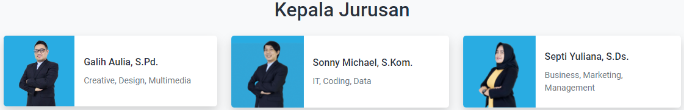

## **Deskripsi** Kegiatan

Berikut deskripsi pembelajaran selama mengikuti program *MSIB*.

Posisi  *:* Kelas Industri *Web Fullstack Developer*

Deskripsi  *:* Kelas Industri *Web Fullstack Developer*:

Program ditujukan untuk menghasilkan talenta yang mumpuni di bidang *Fullstack Developer*.

Proses pembelajaran dilakukan melalui metode live learning di mana peserta harus mempraktikan setiap modul yang diberikan untuk kemudian melakukan latihan dan submission untuk dibimbing oleh trainer yang disediakan GAMELAB.ID.

Materi diberikan secara synchronous melalui live webinar dan asynchronous melalui LMS GAMELAB.ID dimana submission hasil latihan akan direview dengan interval waktu tertentu oleh trainer.

Program ini terdiri dari 10 kompetensi dan 1 capstone project (6 *hardskill* dan 4 softskill) dari dasar sampai mahir dengan level kedalaman yang berbeda. Setiap kelas memiliki tugas dan diakhiri dengan tugas praktik sebagai evaluasi hasil belajar.

Pada akhir program peserta akan mengerjakan sebuah proyek tugas akhir yang harus diselesaikan peserta sebagai hasil pencapaian kompetensi.

Kompetensi yang dikembangkan :

1. *Critical Thinking Skill*
2. Logika dan Algoritma Pemrograman
3. *HTML, CSS,* dan *JavaScript*
4. *Creativity:* Meningkatkan Keterampilan Berpikir Kreatif
5. *JavaScript* dan *jQuery*
6. *Bootstrap* dan *SASS*
7. *Communication:* Meningkatkan Keterampilan Komunikasi untuk Menunjang Karir
8. *PHP* dan *MySQL*
9. *Collaboration*: Mengembangkan Kemampuan Kolaborasi Di Era Digital
10. *Laravel Framework*
11. *Capstone Project*

Penjelasan

1. Critical Thinking Skill.

Sasaran Pengembangan Skill

-Peserta dapat menyusun argumentasi konstruktif dan menerapkan keterampilan berpikir kritis dalam kehidupan sehari - hari.

Detil Pembelajaran

-Peserta menggunakan modul pembelajaran yang ada pada Learning Management System (LMS) GAMELAB.ID untuk belajar tentang Critical Thinking.

-Peserta melakukan diskusi pada webinar bersama dengan mentor untuk membahas dan serta berlatih berpikir kritis.

-Peserta mengumpulkan tugas dan mengerjakan tes di LMS GAMELAB.ID.

Metode Asesmen

-Peserta dianggap lulus kompetensi ini jika peserta berhasil mengerjakan test.

Hasil Pengerjaan :

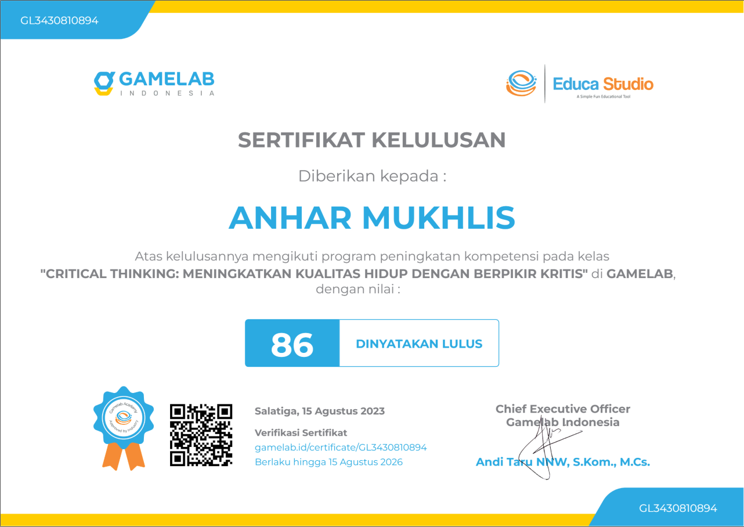

2. Logika dan Algoritma Pemrograman

Sasaran Pengembangan Skill

-Peserta dapat memahami alur logika dan algoritma pemrograman sebagai dasar pemrograman untuk berbagai penyelesaian masalah.

Detil Pembelajaran

-Peserta menggunakan modul pembelajaran yang ada pada Learning Management System (LMS) GAMELAB.ID untuk belajar tentang Logika dan Algoritma Pemrograman.

-Peserta menggunakan draw.io untuk membantu peserta membuat diagram alir.

-Peserta melakukan diskusi pada webinar bersama dengan mentor untuk membahas dan melakukan review pengerjaaan tugas untuk melatih kemampuan dalam logika dan algoritma pemrograman.

-Peserta mengumpulkan tugas di LMS GAMELAB.ID.

Metode Asesmen

-Peserta dianggap lulus kompetensi ini jika peserta menyelesaikan seluruh tugas praktik dan tugas akhir.

Hasil Pengerjaan :

<https://drive.google.com/drive/folders/16Zpgq91SleBFUA9kXgON0d2qDsVcA2kB?usp=sharing>

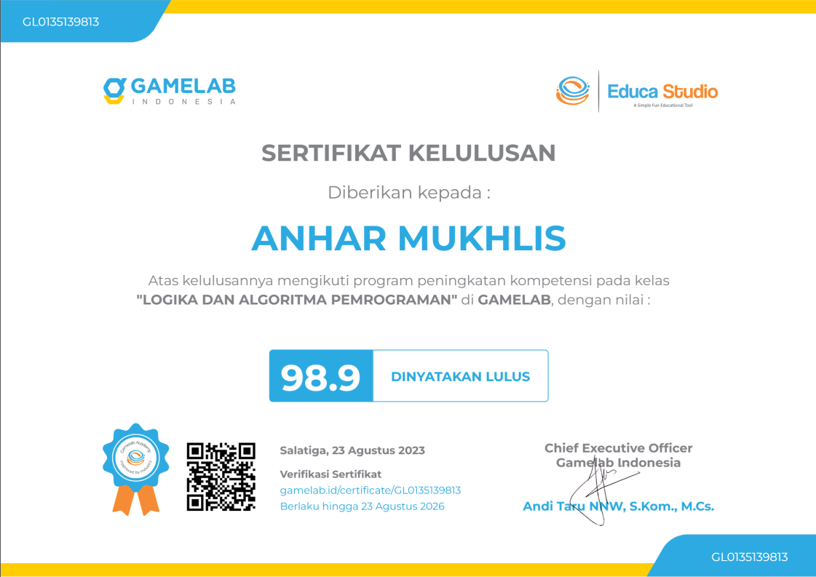

3. *HTML, CSS,* dan *JavaScript*

Sasaran Pengembangan Skill

Peserta dapat membuat sebuah tampilan antarmuka menggunakan HTML CSS dan JavaScript.

Detil Pembelajaran

-Peserta menggunakan modul pembelajaran yang ada pada Learning Management System (LMS) GAMELAB.ID untuk belajar tentang HTML, CSS dan JavaScript.

-Peserta menggunakan inteactive code yang ada pada GAMELAB.ID untuk membantu peserta belajar membuat coding antarmuka web.

-Peserta dapat menggunakan Visual Studio Code untuk dapat berlatih secara mandiri.

-Peserta melakukan diskusi pada webinar bersama dengan mentor untuk membahas dan melakukan review pengerjaaan tugas untuk melatih kemampuan dalam HTML, CSS dan JavaScript.

-Peserta mengumpulkan tugas di LMS GAMELAB.ID.

Metode Asesmen

-Peserta dianggap lulus kompetensi ini jika peserta menyelesaikan setiap tugas praktik dan mampu membuat antarmuka website menggunakan HTML CSS dan JavaScript.

Hasil Pengerjaan :

<https://drive.google.com/drive/folders/1K73V3RDKonHZT_JKn7AnadHQ_IqFx_mL?usp=sharing>

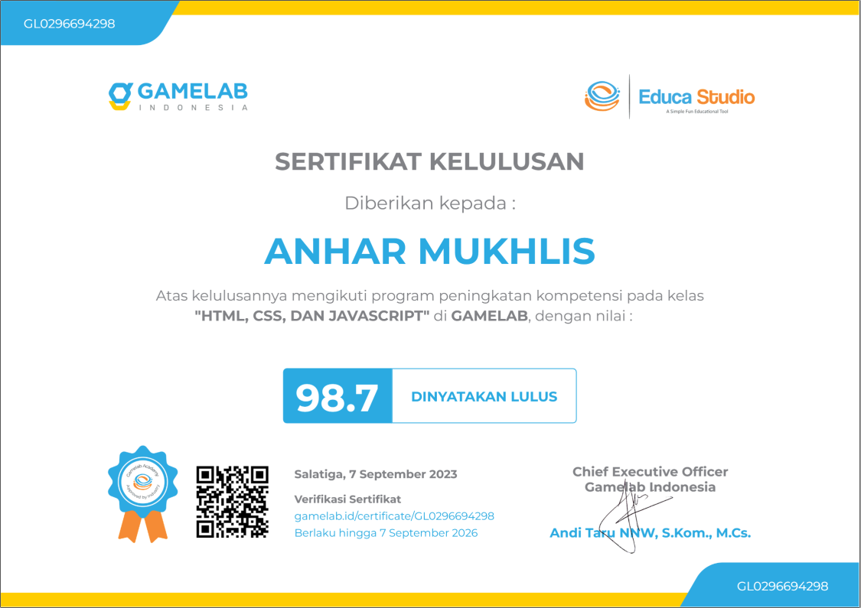

4. *Creativity:* Meningkatkan Keterampilan Berpikir Kreatif

Sasaran Pengembangan Skill

-Peserta dapat memahami kreativitas dan mengenali potensi kreatif dalam diri.

Detil Pembelajaran

-Peserta menggunakan modul pembelajaran yang ada pada Learning Management System (LMS) GAMELAB.ID untuk belajar tentang Creativity

-Peserta melakukan diskusi pada webinar bersama dengan mentor untuk membahas dan serta berlatih memahami kreativitas dan potensi kreatif dalam dirinya.

-Peserta mengumpulkan tugas dan mengerjakan tes di LMS GAMELAB.ID.

Metode Asesmen

-Peserta dianggap lulus kompetensi ini jika peserta berhasil mengerjakan test.

Hasil Pengerjaan :

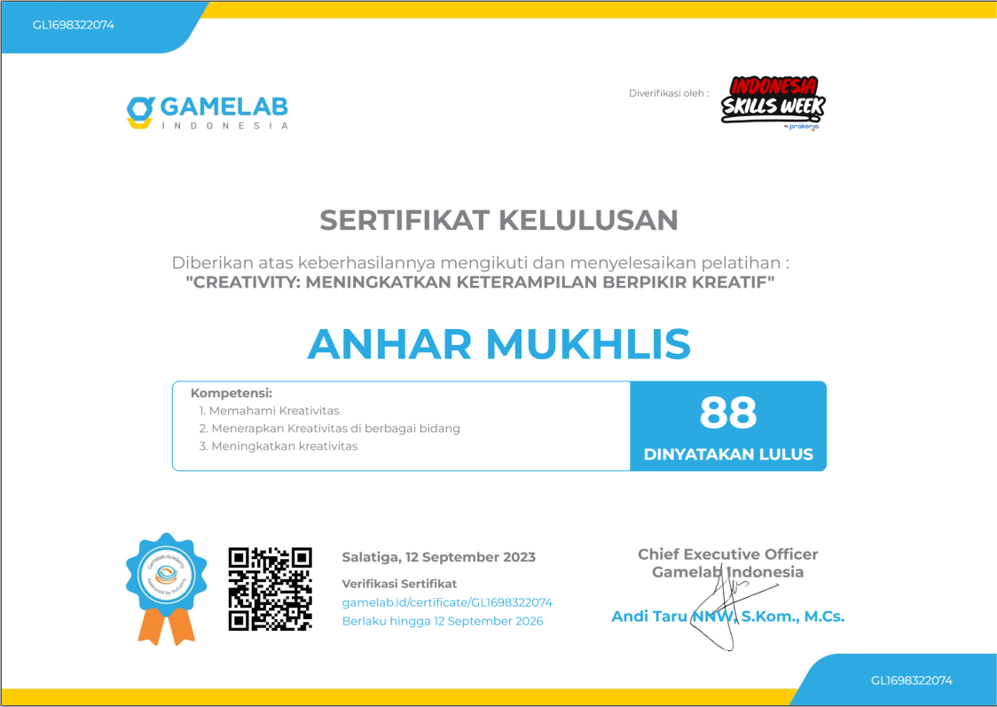

5. *JavaScript* dan *jQuery*

Sasaran Pengembangan Skill

-Peserta dapat membuat sebuah antarmuka dinamis dengan jQuery sebagai library.

Detil Pembelajaran

-Peserta menggunakan modul pembelajaran yang ada pada Learning Management System (LMS) GAMELAB.ID untuk belajar tentang JavaScript dan jQuery.

-Peserta menggunakan interactive code yang ada pada GAMELAB.ID untuk membantu peserta belajar membuat coding antarmuka web.

-Peserta dapat menggunakan Visual Studio Code untuk dapat berlatih secara mandiri.

-Peserta melakukan diskusi pada webinar bersama dengan mentor untuk membahas dan melakukan review pengerjaaan tugas untuk melatih kemampuan dalam JavaScript dan jQuery.

-Peserta mengumpulkan tugas di LMS GAMELAB.ID.

Metode Asesmen

-Peserta dianggap lulus kompetensi ini jika peserta menyelesaikan setiap tugas praktik dan membuat sebuah website yang interaktif.

Hasil Pengerjaan :

<https://drive.google.com/drive/folders/1CmDCqTLMRYkOR-i12BrlGj7OEXOXKLAV?usp=sharing>

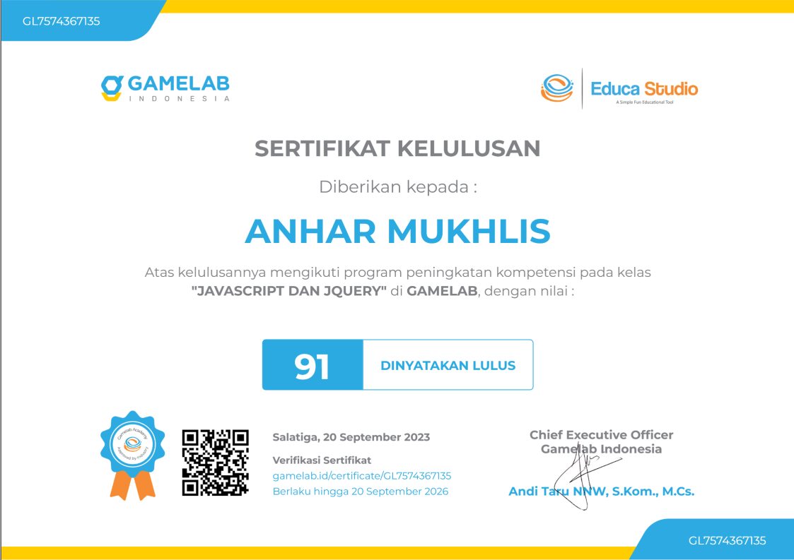

6. *Bootstrap* dan *SASS*

Sasaran Pengembangan Skill

-Peserta mampu membuat sebuah antarmuka website yang memenuhi fungsi serta menarik.

Detil Pembelajaran

-Peserta menggunakan modul pembelajaran yang ada pada Learning Management System (LMS) GAMELAB.ID untuk belajar tentang Bootstrap dan SASS

-Peserta dapat menggunakan Visual Studio Code untuk dapat berlatih Bootstrap dan SASS secara mandiri.

-Peserta Belajar merancang layout, membuat desain, menambahkan konten dan melakukan pengujian.

-Peserta melakukan diskusi pada webinar bersama dengan mentor untuk membahas dan melakukan review pengerjaaan tugas untuk melatih kemampuan dalam Bootstrap dan SASS.

-Peserta mengumpulkan tugas di LMS GAMELAB.ID.

Metode Asesmen

-Peserta dianggap lulus kompetensi ini jika peserta menyelesaikan seluruh tugas praktik dan membuat sebuah web front end yang dinamis.

Hasil Pengerjaan :

<https://drive.google.com/drive/folders/1Rw9IG9TKGR7tMF5xvAkK_rZVH1-1hapS?usp=sharing>

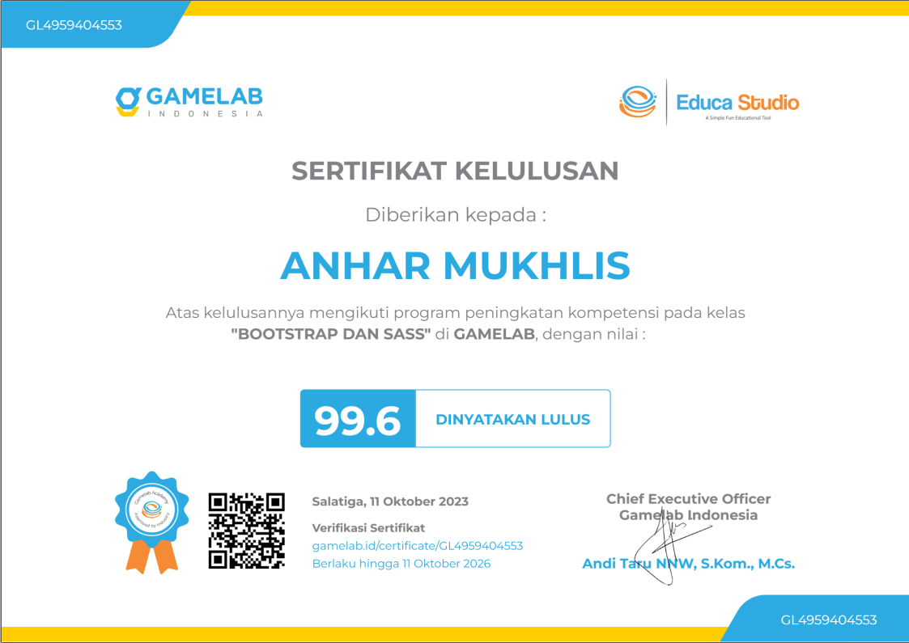

7. *Communication:* Meningkatkan Keterampilan Komunikasi untuk Menunjang Karir

Sasaran Pengembangan Skill

-Peserta mampu menerapkan keterampilan komunikasi yang efektif dalam kehidupan sehari - hari.

Detil Pembelajaran

-Peserta menggunakan modul pembelajaran yang ada pada Learning Management System (LMS) GAMELAB.ID untuk belajar tentang Communication Skill

-Peserta melakukan diskusi pada webinar bersama dengan mentor untuk membahas dan serta berlatih berkomunikasi.

-Peserta mengumpulkan tugas dan mengerjakan tes di LMS GAMELAB.ID.

Metode Asesmen

-Peserta dianggap lulus kompetensi ini jika peserta berhasil mengerjakan test.

Hasil Pengerjaan :

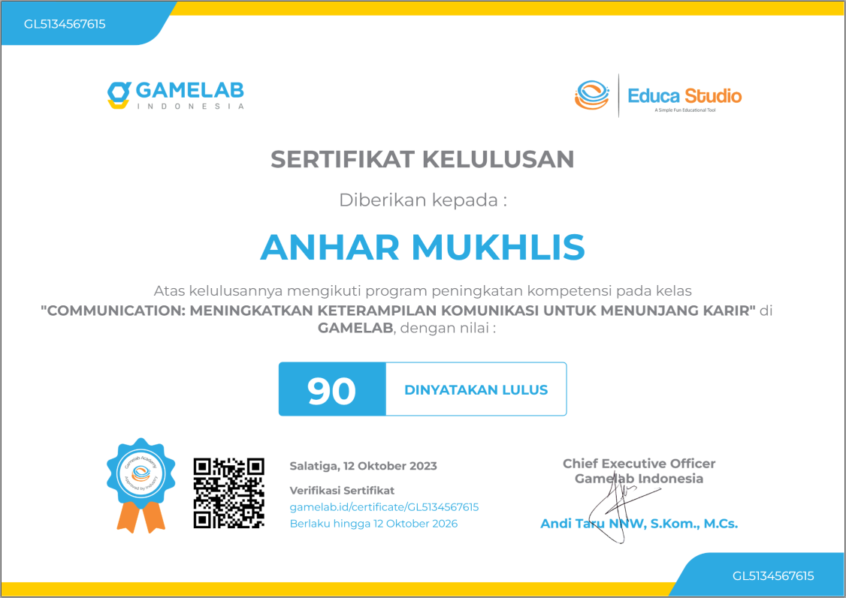

8. *PHP* dan *MySQL*

Sasaran Pengembangan Skill

-Peserta dapat membuat database menggunakan MySQL dan manajemen database dengan PHP.

Detil Pembelajaran

-Peserta menggunakan modul pembelajaran yang ada pada Learning Management System (LMS) GAMELAB.ID untuk belajar tentang PHP dan MySQL.

-Peserta dapat menggunakan Visual Studio Code untuk dapat berlatih secara mandiri bahasa pemrograman PHP.

-Peserta menggunakan MySQL untuk membuat database.

-Peserta melakukan diskusi pada webinar bersama dengan mentor untuk membahas dan melakukan review pengerjaaan tugas untuk melatih kemampuan dalam PHP dan MySQL.

-Peserta mengumpulkan tugas di LMS GAMELAB.ID.

Metode Asesmen

-Peserta dianggap lulus kompetensi ini jika peserta menyelesaikan seluruh tugas praktik dan mampu membuat database menggunakan MySQL dengan kode skrip PHP.

Hasil Pengerjaan :

<https://drive.google.com/drive/folders/1lYLoem4c5CxvdLuf2kmeB5sC_5dUTgk2?usp=sharing>

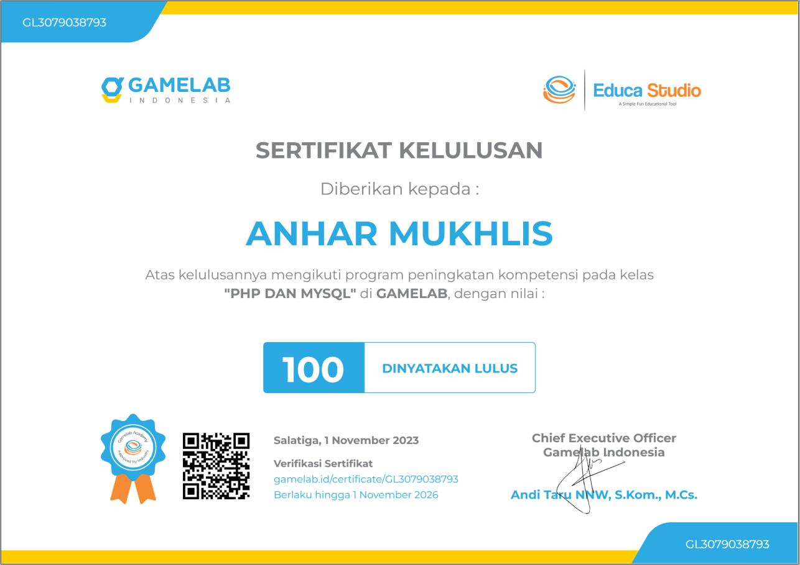

9. *Collaboration*: Mengembangkan Kemampuan Kolaborasi Di Era Digital

Sasaran Pengembangan Skill

-Peserta mampu berkolaborasi dalam kerja secara virtual untuk mengerjakan sebuah proyek bersama.

Detil Pembelajaran

-Peserta menggunakan modul pembelajaran yang ada pada Learning Management System (LMS) GAMELAB.ID untuk belajar tentang Collaboration Skill.

-Peserta melakukan diskusi pada webinar bersama dengan mentor untuk membahas dan serta berlatih kolaborasi dalam team.

-Peserta mengumpulkan tugas dan mengerjakan tes di LMS GAMELAB.ID.

Metode Asesmen

Peserta dianggap lulus kompetensi ini jika peserta berhasil mengerjakan test.

Hasil Pengerjaan :

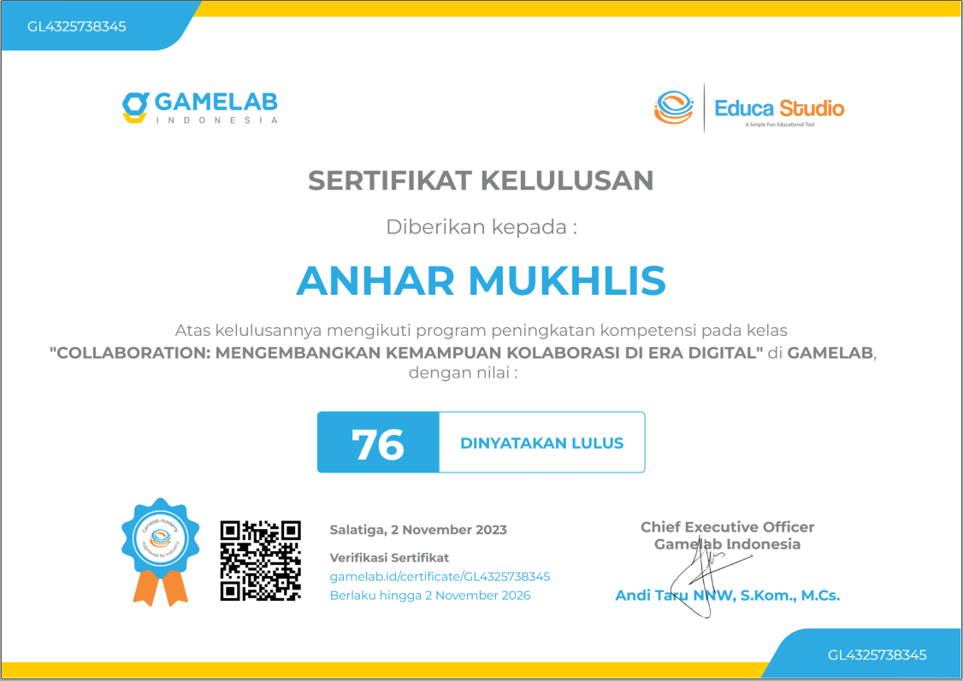

10. *Laravel Framework*

Sasaran Pengembangan Skill

-Peserta mampu membuat website yang dinamis menggunakan Laravel Framework.

Detil Pembelajaran

-Peserta menggunakan modul pembelajaran yang ada pada Learning Management System (LMS) GAMELAB.ID untuk belajar tentang Laravel Framework.

-Peserta dapat menggunakan Visual Studio Code untuk dapat berlatih Laravel Framework secara mandiri.

-Peserta melakukan diskusi pada webinar bersama dengan mentor untuk membahas dan melakukan review pengerjaaan tugas untuk melatih kemampuan dalam menggunakan Laravel Framework.

-Peserta mengumpulkan tugas di LMS GAMELAB.ID.

Metode Asesmen

-Peserta dianggap lulus kompetensi ini jika menyelesaikan tugas praktik dan mampu membuat website yang dinamis.

Hasil Pengerjaan :

<https://drive.google.com/drive/folders/1NXkRyP55P_2yIaxjSWAkg2piLeI6bTkZ?usp=sharing>

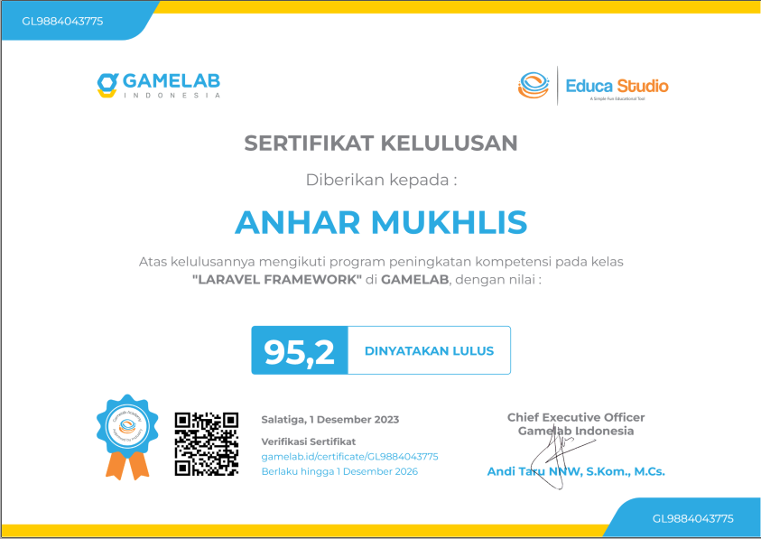

11. *Capstone Project*

Sasaran Pengembangan Skill

-Peserta mengerjakan Project yang relevan untuk mengimplementasi keseluruhan kompetensi yang dipelajari.

Detil Pembelajaran

-Peserta mengerjakan project untuk mengimplementasikan seluruh kompetensi yang sudah dipelajari.

-Peserta mengerjakan dalam group.

-Peserta melakukan one on one discussion dengan trainer.

-Peserta melakukan pengujian terhadap platform dan website yang dibuat.

Metode Asesmen

-Peserta dianggap lulus kompetensi ini jika menyelesaikan Capstone Project sampai minim bug dan memiliki fungsi yang sesuai dengan pembuatannya.

Hasil Pengerjaan :

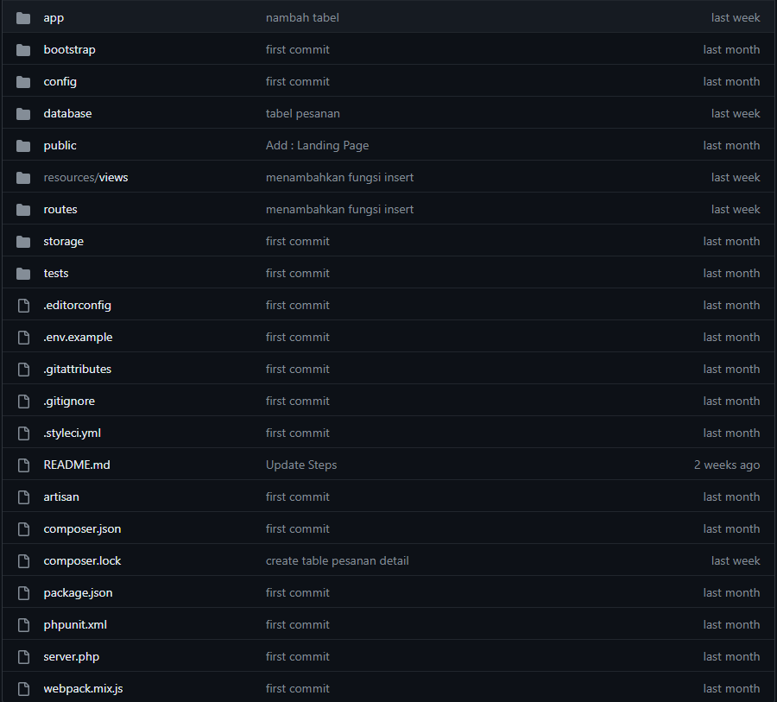

# Aktivitas Mingguan

Berikut Bagian yang berisi aktivitas mingguan :

| Minggu | Kegiatan |
| --- | --- |
| 1 | -National Onboarding Program MSIB Angkatan 5 oleh Ditjen Dikti Ristek  -mengikuti pengenalan Gamelab, dan pelepasan msib batch 5 dari kampus saya  -membahas logika algoritma, bagaimana semua tahapan restrukturisasi dengan jelas, dengan penalaran yang logis, dan menjadi langkah awal untuk membentuk sebuah program ataupun pada implementasi lainnya.  -membahas tugas praktikum 4 dan 5, tentang flowchart  -belajar critical thinking dan logika algoritma menggunakan flowchart. sangat seru dalam proses pembelajaran berlangsung |
| 2 | -mempelajari lanjutan flowchart dengan menerapkan metode perulangan seperti for, do, dan while.  -mengimplementasikan looping, array, dengan flowchart diagram, jadi menggambarkan proses algoritma dengan bentuk diagram terlebih dahulu  -belajar form media pada html, di mana nantinya akan menampilkan output video, text radio, form yang nantinya akan diarahkan pada halaman tertentu, baik dengan metode get ataupun post, serta membentuk canva dengan garis x y, bagaimana membentuk sisi serta garis yang dibutuhkan.  -membahas html untuk membuat form, kemudian dilanjutkan dengan materi dasar css, hingga dapat memberikan warna, desain yang menarik  -belajar html css dengan memanfaatkan selector, bagaimana css dapat dimasukkan ke dalam file html menggunakan <style> |
| 3 | -mengatur padding, navbar, div, di bagian css, sehingga tampilan file html dapat responsif dengan baik  -belajar layout pada css, bagaimana supaya tampilan antarmuka dapat diberikan jarak dengan proporsional. dan dilanjutkan kembali dengan pembelajaran javascript dasar.  -menerapkan alert dan prompt, sehingga apabila diklik, maka akan memunculkan pop up serta console log yang berada di tab console. dan juga materi. Dan juga mempelajari object javascript dengan menerapkan innerhtml.  -belajar event pada Javascript, seperti halnya pada event mouse, event handler, apapun ketika melakukan interaksi, klik, maka javascript kemudian akan memproses algoritma nya. semisal : jika klik A maka akan menampilkan sesuatu.  -menyelesaikan modul javascript. materi terakhir menerangkan fitur try and catch, debugger, menyelesaikan tugas akhir. |
| 4 | -04/09/23 belajar modul creativity hingga akhir, bagaimana peserta dapat mengekspresikan sesuatu serta melakukan hal yang kreatif  -05/09/23 belajar jquery dasar, yang mana menghubungkan file html dan file js yang terpisah, sehingga dapat terintegrasi dengan baik. serta mengenal variabel dan tipe dasar dari javascript itu sendiri.  -06/09/23 belajar lanjutan jquery, semisal memilih kriteria rumah apakah spesifikasi rumah yang diinginkan telah cocok atau tidak. Kemudian menerapkan kontrol dan seleksi dalam bentu switch, if else, pengenalan for, for of, for in, while, do while.  -07/09/23 belajar rekursif pada javascript hingga dapat menampilkan output nya di file html. kemudian juga pada pengenalan jquery, file jquery, pemanggilannya baik offline maupun online, penggunaan selector dan actionnya, hingga mengerjakan latihan soal dalam menggunakan selector dan action nya menggunakan button onclick.  -08/09/23 belajar jquery dengan function, seperti keydown, keypress, dan lain lain, yang mana akan memunculkan aksi ketika dilakukan pengklikan pada button, text, sehingga akan memunculkan pop up text. |
| 5 | -11/09/23 belajar jquery effect yang mana menerapkan efek slide, toggle dengan animasi dan durasi tertentu ketika dklik maupun tampil dan bergerak secara otomatis.  -12/09/23 belajar setter getter dan dom pada jquery, sehingga dapat memasangkan atribut kelas tertentu sesuai keinginan perintah kita.  -13/09/23 me review jquery dom, kemudian dilanjutkan materi ajax, untuk mengambil data API dan melihat status dari data yang dikirim, semisal 200 mempertandakan keberhasilan pengiriman data, dan lain lain.  -14/09/23 me review jquery ajax dengan mengambil api public, kemudian dilanjutkan dengan persiapan tugas akhir jquery untuk dikumpulkan di esok hari.  -15/09/23 membahas tugas akhir untuk selanjutnya dapat mengikuti kelas Bootstrap dan SASS |
| 6 | -Judul :(bootstrap pert 1)  WAKTU : 08:30 - 11:30 WIB  Yang saya pelajari :  1. pengantar bootstrap  2. menghubungkan ke vs code  3. menghubungkan bootstrap baik online maupun offline  Yang akan saya lakukan :  1. memberikan judul umkm  2. melakukan riset mitra  -Judul :(bootstrap pert 2)  WAKTU : 08:30 - 11:30 WIB  Yang saya pelajari :  1. penggunaan kolom  2. belajar git dasar  Yang akan saya lakukan :  1. menerapkan desain web  -Judul :(bootstrap pert 3)  WAKTU : 08:30 - 11:30 WIB  Yang saya pelajari :  1. components bootstrap  Yang akan saya lakukan :  1. mengkoding hasil desain web  -Judul :(bootstrap pert 4)  WAKTU : 08:30 - 11:30 WIB  21/09/23  Yang saya pelajari :  1. form bootstrap  Yang akan saya lakukan :  1. menambahkan form pada web  -Judul :(bootstrap pert 5)  WAKTU : 08:30 - 11:30 WIB  22/09/23  Yang saya pelajari :  1. contents bootstrap  Yang akan saya lakukan :  1. menambahkan contents pada web |
| 7 | -Judul :(bootstrap pert 6)  WAKTU : 08:30 - 11:30 WIB  25/09/23  Yang saya pelajari :  1. responsif bootstrap  Yang akan saya lakukan :  1. menerapkan tampilan aplikasi supaya terlihat nyaman dilihat ketika digunakan di berbagai device  -Judul :(bootstrap pert 7)  WAKTU : 08:30 - 11:30 WIB  26/09/23  Yang saya pelajari :  1. pengantar SASS  Yang akan saya lakukan :  1. mempelajari dasar SASS, menginstall node js dan sass.  -Judul :(bootstrap pert 8)  WAKTU : 08:30 - 11:30 WIB  27/09/23  Yang saya pelajari :  1. penerapan SASS  Yang akan saya lakukan :  1. menerapkan SASS ke dalam studi kasus  -28 Sep 2023  Libur nasional  -Judul :(bootstrap pert 9)  WAKTU : 08:30 - 11:30 WIB  29/09/23  Yang saya pelajari :  1. penerapan fungsi SASS  Yang akan saya lakukan :  1. menerapkan fungsi SASS ke dalam studi kasus |
| 8 | -Judul :(bootstrap pert 10)  WAKTU : 08:30 - 11:30 WIB  02/10/23  Yang saya pelajari :  1. penerapan modul SASS  Yang akan saya lakukan :  1. menerapkan modul SASS ke dalam studi kasus  -Judul :(bootstrap pert 11)  WAKTU : 08:30 - 11:30 WIB  03/10/23  Yang saya pelajari :  1. penerapan kondisi dan perulangan pada SASS  Yang akan saya lakukan :  1. menerapkan kondisi dan perulangan SASS ke dalam studi kasus  -Judul :(bootstrap pert 12)  WAKTU : 08:30 - 11:30 WIB  04/10/23  Yang saya pelajari :  1. penerapan Bootstrap dan SASS  Yang akan saya lakukan :  1. menerapkan Bootstrap dan SASS ke dalam studi kasus  -Judul :(bootstrap pert 13)  WAKTU : 08:30 - 11:30 WIB  05/10/23  Yang saya pelajari :  1. penerapan kesimpulan Bootstrap dan SASS (rangkuman semua subbab)  Yang akan saya lakukan :  1. menerapkan materi kesimpulan Bootstrap dan SASS ke dalam studi kasus, sehingga dapat mempersiapkan tugas akhir  -Judul :(bootstrap pert 14)  WAKTU : 08:30 - 11:30 WIB  06/10/23  Yang saya pelajari :  1. penerapan Bootstrap dan SASS dalam pengerjaan projek kelompok  Yang akan saya lakukan :  1. menerapkan Bootstrap dan SASS ke dalam studi kasus, sehingga dapat mempersiapkan tugas akhir secara berkelompok dalam projek kelompok |
| 9 | -Judul :(bootstrap pert 15)  WAKTU : 08:30 - 11:30 WIB  09/10/23  Yang saya pelajari :  1. presentasi Bootstrap dan SASS dalam pengerjaan projek kelompok  Yang akan saya lakukan :  1. presentasi Bootstrap dan SASS ke dalam studi kasus, sehingga dapat menampilkan tugas akhir secara berkelompok dalam projek kelompok  -Judul :(communication skill pert 1)  WAKTU : 08:30 - 11:30 WIB  10/10/23  Yang saya pelajari :  1. mempelajari fundamental communication skill  Yang akan saya lakukan :  1. menjawab latihan soal pilihan ganda hingga selesai  -Judul :(PHP dan Mysql pert 1)  WAKTU : 08:30 - 11:30 WIB  11/10/23  Yang saya pelajari :  1. mempelajari fundamental php dan mysql  Yang akan saya lakukan :  1. menerapkan fundamental php dan mysql  2. melakukan screenshot penginstalan xampp  3.pengenalan pre test PHP Mysql  -Judul :(PHP dan Mysql pert 2)  WAKTU : 08:30 - 11:30 WIB  12/10/23  Yang saya pelajari :  1. mempelajari database dan tabel pada php dan mysql  Yang akan saya lakukan :  1. menerapkan database dan tabel pada php dan mysql  2. menginput perintah perintah database dan tabel  -Judul :(PHP dan Mysql pert 3)  WAKTU : 08:30 - 11:30 WIB  13/10/23  Yang saya pelajari :  1. mempelajari PHPMyAdmin pada php dan mysql.  Yang akan saya lakukan :  1. menerapkan PHPMyAdmin pada php dan mysql pada studi kasus. |
| 10 | -Judul :(PHP dan Mysql pert 4)  WAKTU : 08:30 - 11:30 WIB  16/10/23  Yang saya pelajari :  1. mempelajari insert dan update di PHPMyAdmin pada php dan mysql.  Yang akan saya lakukan :  1. menerapkan insert dan update di PHPMyAdmin pada php dan mysql pada studi kasus.  -Judul :(PHP dan Mysql pert 5)  WAKTU : 08:30 - 11:30 WIB  17/10/23  Yang saya pelajari :  1. mempelajari replace dan delete di PHPMyAdmin pada php dan mysql.  Yang akan saya lakukan :  1. menerapkan replace dan delete di PHPMyAdmin pada php dan mysql pada studi kasus.  -Judul :(PHP dan Mysql pert 5)  WAKTU : 08:30 - 11:30 WIB  18/10/23  Yang saya pelajari :  1. mempelajari select dan join di PHPMyAdmin pada php dan mysql.  Yang akan saya lakukan :  1. menerapkan select dan join di PHPMyAdmin pada php dan mysql pada studi kasus.  -Judul :(PHP dan Mysql pert 7)  WAKTU : 08:30 - 11:30 WIB  19/10/23  Yang saya pelajari :  1. mempelajari dasar-dasar PHP pada php dan mysql.  Yang akan saya lakukan :  1. menerapkan dasar-dasar PHP pada php dan mysql pada studi kasus.  -Judul :(PHP dan Mysql pert 8)  WAKTU : 08:30 - 11:30 WIB  20/10/23  Yang saya pelajari :  1. mempelajari koneksi database mysql dengan php, pada php dan mysql.  Yang akan saya lakukan :  1. menerapkan koneksi database mysql dengan php, pada php dan mysql pada studi kasus. |
| 11 | -Judul :(PHP dan Mysql pert 9)  WAKTU : 08:30 - 11:30 WIB  23/10/23  Yang saya pelajari :  1. mempelajari penyimpanan data dari mysql dengan php, pada php dan mysql.  Yang akan saya lakukan :  1. menerapkan penyimpanan data dari mysql dengan php, pada php dan mysql dalam studi kasus.  -Judul :(PHP dan Mysql pert 10)  WAKTU : 08:30 - 11:30 WIB  24/10/23  Yang saya pelajari :  1. mempelajari bacaan data dari mysql dengan php, pada php dan mysql.  Yang akan saya lakukan :  1. menerapkan bacaan data dari mysql dengan php, pada php dan mysql dalam studi kasus.  -Judul :(PHP dan Mysql pert 11)  WAKTU : 08:30 - 11:30 WIB  25/10/23  Yang saya pelajari :  1. mempelajari update an data dari mysql dengan php, pada php dan mysql.  Yang akan saya lakukan :  1. menerapkan update an data dari mysql dengan php, pada php dan mysql dalam studi kasus.  -Judul :(PHP dan Mysql pert 12)  WAKTU : 08:30 - 11:30 WIB  26/10/23  Yang saya pelajari :  1. mempelajari delete data dari mysql dengan php, pada php dan mysql.  Yang akan saya lakukan :  1. menerapkan delete data dari mysql dengan php, pada php dan mysql dalam studi kasus.  -Judul :(PHP dan Mysql pert 13)  WAKTU : 08:30 - 11:30 WIB  27/10/23  Yang saya pelajari :  1. mempelajari kesimpulan, rangkuman, dan tugas akhir dari mysql dengan php, pada php dan mysql.  Yang akan saya lakukan :  1. menerapkan kesimpulan, rangkuman, dan tugas akhir dari mysql dengan php, pada php dan mysql dalam studi kasus. |
| 12 | -Judul :(Collaboration Skills pert 1)  WAKTU : 08:30 - 11:30 WIB  30/10/23  Yang saya pelajari :  1. mempelajari Collaboration Skills, pada Collaboration Skills.  Yang akan saya lakukan :  1. menerapkan Collaboration Skills, pada Collaboration Skills dalam studi kasus.  -Judul :(Collaboration Skills pert 2)  WAKTU : 08:30 - 11:30 WIB  31/10/23  Yang saya pelajari :  1. mempelajari Collaboration Skills pert2, pada Collaboration Skills.  Yang akan saya lakukan :  1. menerapkan Collaboration Skills pert2, pada Collaboration Skills dalam studi kasus.  -Judul :(Laravel Framework pert 1)  WAKTU : 08:30 - 11:30 WIB  01/11/23  Yang saya pelajari :  1. mempelajari Persiapan, pada Laravel Framework.  Yang akan saya lakukan :  1. menerapkan Persiapan, pada Laravel Framework ke dalam studi kasus.  -Judul :(Laravel Framework pert 2)  WAKTU : 08:30 - 11:30 WIB  02/11/23  Yang saya pelajari :  1. mempelajari Built-in, pada Laravel Framework.  Yang akan saya lakukan :  1. menerapkan Built-in, pada Laravel Framework ke dalam studi kasus.  -Judul :(Laravel Framework pert 3)  WAKTU : 08:30 - 11:30 WIB  03/11/23  Yang saya pelajari :  1. mempelajari Register dan Login, pada Laravel Framework.  Yang akan saya lakukan :  1. menerapkan Register dan Login, pada Laravel Framework ke dalam studi kasus. |
| 13 | -Judul :(Laravel Framework pert 4)  WAKTU : 08:30 - 11:30 WIB  06/11/23  Yang saya pelajari :  1. mempelajari MVC, pada Laravel Framework.  Yang akan saya lakukan :  1. menerapkan MVC, pada Laravel Framework ke dalam studi kasus.  -Judul :(Laravel Framework pert 5)  WAKTU : 08:30 - 11:30 WIB  07/11/23  Yang saya pelajari :  1. mempelajari Blade Templating, pada Laravel Framework.  Yang akan saya lakukan :  1. menerapkan Blade Templating , pada Laravel Framework ke dalam studi kasus.  -Judul :(Laravel Framework pert 6)  WAKTU : 08:30 - 11:30 WIB  08/11/23  Yang saya pelajari :  1. mempelajari Blade Routing, pada Laravel Framework.  Yang akan saya lakukan :  1. menerapkan Blade Routing, pada Laravel Framework ke dalam studi kasus.  -Judul :(Laravel Framework pert 7)  WAKTU : 08:30 - 11:30 WIB  09/11/23  Yang saya pelajari :  1. mempelajari Controller, pada Laravel Framework.  Yang akan saya lakukan :  1. menerapkan Controller, pada Laravel Framework ke dalam studi kasus.  -Judul :(Laravel Framework pert 8)  WAKTU : 08:30 - 11:30 WIB  10/11/23  Yang saya pelajari :  1. mempelajari Middleware, pada Laravel Framework.  Yang akan saya lakukan :  1. menerapkan Middleware, pada Laravel Framework ke dalam studi kasus. |
| 14 | -Judul :(Laravel Framework pert 9)  WAKTU : 08:30 - 11:30 WIB  13/11/23  Yang saya pelajari :  1. mempelajari Model dan Read, pada Laravel Framework.  Yang akan saya lakukan :  1. menerapkan Model dan Read, pada Laravel Framework ke dalam studi kasus.  -Judul :(Laravel Framework pert 10)  WAKTU : 08:30 - 11:30 WIB  14/11/23  Yang saya pelajari :  1. mempelajari Create dan Update, pada Laravel Framework.  Yang akan saya lakukan :  1. menerapkan Create dan Update, pada Laravel Framework ke dalam studi kasus.  -Judul :(Laravel Framework pert 11)  WAKTU : 08:30 - 11:30 WIB  15/11/23  Yang saya pelajari :  1. mempelajari Delete, pada Laravel Framework.  Yang akan saya lakukan :  1. menerapkan Delete, pada Laravel Framework ke dalam studi kasus.  -Judul :(Laravel Framework pert 12)  WAKTU : 08:30 - 11:30 WIB  16/11/23  Yang saya pelajari :  1. mempelajari Data Tabel , pada Laravel Framework.  Yang akan saya lakukan :  1. menerapkan Data Tabel , pada Laravel Framework ke dalam studi kasus.  -Judul :(Laravel Framework pert 13)  WAKTU : 08:30 - 11:30 WIB  17/11/23  Yang saya pelajari :  1. mempelajari Rangkuman Materi, pada Laravel Framework.  Yang akan saya lakukan :  1. menerapkan Rangkuman Materi , pada Laravel Framework ke dalam studi kasus. |
| 15 | -Judul :(Laravel Framework pert 14)  WAKTU : 08:30 - 11:30 WIB  20/11/23  Yang saya pelajari :  1. mempelajari Tugas akhir, pada Laravel Framework.  Yang akan saya lakukan :  1. menerapkan Tugas akhir , pada Laravel Framework ke dalam studi kasus.  -Judul :(capstone project #1 kelompok 2)  WAKTU : 08:30 - 11:30 WIB  21/11/23  Yang saya pelajari :  1. mempelajari Tugas akhir,  -konsep (judul, proses bisnis)  -perancangan (erd db, mockup, tools)  Yang akan saya lakukan :  1. menerapkan Tugas akhir ,  -konsep (judul, proses bisnis)  -perancangan (erd db, mockup, tools)  ke dalam studi kasus.  -Judul :(capstone project #1 kelompok 3)  WAKTU : 08:30 - 11:30 WIB  21/11/23  Yang saya pelajari :  1. mempelajari Tugas akhir kelompok 3,  -konsep (judul, proses bisnis)  -perancangan (erd db, mockup, tools)  Yang akan saya lakukan :  1. menerapkan Tugas akhir kelompok 3,  -konsep (judul, proses bisnis)  -perancangan (erd db, mockup, tools)  ke dalam studi kasus.  -Judul :(capstone project #1 kelompok 4)  WAKTU : 08:30 - 11:30 WIB  23/11/23  Yang saya pelajari :  1. mempelajari Tugas akhir kelompok 4,  -konsep (judul, proses bisnis)  -perancangan (erd db, mockup, tools)  Yang akan saya lakukan :  1. menerapkan Tugas akhir kelompok 4,  -konsep (judul, proses bisnis)  -perancangan (erd db, mockup, tools)  ke dalam studi kasus.  -Judul :(capstone project #1 kelompok 5)  WAKTU : 08:30 - 11:30 WIB  24/11/23  Yang saya pelajari :  1. mempelajari Tugas akhir kelompok 5,  -konsep (judul, proses bisnis)  -perancangan (erd db, mockup, tools)  Yang akan saya lakukan :  1. menerapkan Tugas akhir kelompok 5,  -konsep (judul, proses bisnis)  -perancangan (erd db, mockup, tools)  ke dalam studi kasus. |
| 16 | -Judul :(capstone project #2 kelompok 1)  WAKTU : 08:30 - 11:30 WIB  27/11/23  Yang saya pelajari :  1. mempelajari Tugas akhir,  -membuat kodingan database, migration, seeder, routing, controller, view.  -membuat halaman adminLTE  Yang akan saya lakukan :  1. menerapkan Tugas akhir ,  -membuat kodingan database, migration, seeder, routing, controller, view.  -membuat halaman adminLTE  -Judul :(capstone project #2 kelompok 2)  WAKTU : 08:30 - 11:30 WIB  28/11/23  Yang saya pelajari :  1. mempelajari Tugas akhir,  -membuat kodingan database, migration, seeder, routing, controller, view.  -membuat halaman adminLTE  Yang akan saya lakukan :  1. menerapkan Tugas akhir ,  -membuat kodingan database, migration, seeder, routing, controller, view.  -membuat halaman adminLTE  -Judul :(capstone project #2 kelompok 3)  WAKTU : 08:30 - 11:30 WIB  28/11/23  Yang saya pelajari :  1. mempelajari Tugas akhir,  -membuat kodingan database, migration, seeder, routing, controller, view.  -membuat halaman adminLTE  Yang akan saya lakukan :  1. menerapkan Tugas akhir ,  -membuat kodingan database, migration, seeder, routing, controller, view.  -membuat halaman adminLTE  -Judul :(capstone project #2 kelompok 4)  WAKTU : 08:30 - 11:30 WIB  28/11/23  Yang saya pelajari :  1. mempelajari Tugas akhir,  -membuat kodingan database, migration, seeder, routing, controller, view.  -membuat halaman adminLTE  Yang akan saya lakukan :  1. menerapkan Tugas akhir ,  -membuat kodingan database, migration, seeder, routing, controller, view.  -membuat halaman adminLTE  -Judul :(capstone project #2 kelompok 5)  WAKTU : 08:30 - 11:30 WIB  28/11/23  Yang saya pelajari :  1. mempelajari Tugas akhir,  -membuat kodingan database, migration, seeder, routing, controller, view.  -membuat halaman adminLTE  Yang akan saya lakukan :  1. menerapkan Tugas akhir ,  -membuat kodingan database, migration, seeder, routing, controller, view.  -membuat halaman adminLTE |
| 17 | -Senin  04 Des 2023 - 08 Des 2023  Apa yang kamu kerjakan hari ini?  Judul :(capstone project #3 kelompok 1-5)  WAKTU : 08:30 - 11:30 WIB  04/12/23  Yang saya pelajari :  1. mempelajari Tugas akhir,  -melengkapi fitur dalam suatu role  -menambahkan role dalam masing masing halaman dashboard |
| 18 | -Senin  11 Des 2023 - 15 Des 2023  Apa yang kamu kerjakan hari ini?  Judul :(capstone project #4 kelompok 1-5)  WAKTU : 08:30 - 11:30 WIB  11/12/23  Yang saya pelajari :  1. menyelesaikanTugas akhir,  -menyelesaikan keseluruhan project  -memastikan seluruh program telah terintegrasi dengan baik |
| 19 | -Senin  18 Des 2023 - 22 Des 2023  Apa yang kamu kerjakan hari ini?  Judul :(capstone project #5 kelompok 1-5)  WAKTU : 08:30 - 11:30 WIB  18/12/23  Yang saya pelajari :  1. mempersiapkan presentasi  -menyelesaikan laporan akhir  -mempersiapkan segala dokumen yang akan dipresentasikan dari hasil laporan akhir |
| 20 | -Senin  25 Des 2023 - 29 Des 2023  Apa yang kamu kerjakan hari ini?  Judul :(capstone project #6 kelompok 1-5)  WAKTU : 08:30 - 11:30 WIB  25/12/23  Yang saya pelajari :  1. evaluasi hasil akhir project  -mempersiapkan penyelesaian laporan yang telah dibuat, kemudian dikumpulkan ke halaman kampus merdeka  -sesi penutup dari akhir program. |

# 

# **Penutup**

## **Kesimpulan**

Kesimpulan baik mengenai proses pelaksanaan MSIB maupun mengenai substansi yang dikerjakan selama menjalani MSIB, sebagai berikut :

- Sebuah pengalaman yang sangat menarik, di mana langsung berada di bawah naungan mitra dan juga Kemendikbud Ristek. Hal yang mungkin untuk saat ini, belum tentu didapatkan selain dari program ini.

- Prosedur pembelajaran hingga pada pembuatan proyek berjalan dengan semestinya, dikarenakan telah memiliki standar kompetensi dan juga berorientasi pada industri.

- Peserta yang berperan sebagai mahasiswa, dapat bertemu dengan mahasiswa lainnya antar kampus, bekerja sama, hingga pada pembentukan karakter.

## **Saran**

Saran yang dapat diberikan sebagai berikut :

- Program MSIB diharapkan dapat diteruskan dan ditingkatkan, sehingga mahasiswa di periode berikutnya dapat mengikuti MSIB demi tercapainya mendapatkan pengalaman baru yang lebih banyak.

- Teruntuk mitra diharapkan dapat menanggapi kesulitan mahasiswa yang kesulitan dalam menjalani kegiatan Studi Independen. Karena pasti ada beberapa mahasiswa yang tidak bisa menghadiri pertemuan setiap hari dan memiliki kesibukan internal dari perkuliahan maupun pekerjaan.

# Daftar Pustaka

*[1]* [*https://kampusmerdeka.kemdikbud.go.id/*](https://kampusmerdeka.kemdikbud.go.id/)

*[2]* [*https://www.gamelab.id/bootcamp/21-kelas-industri-web-fullstack-developer/*](https://www.gamelab.id/bootcamp/21-kelas-industri-web-fullstack-developer/)

# Lampiran

Berikut lampiran Dokumen selama proses MSIB berlangsung :

